МБДОУ Кашарскийд/с №2 «Сказка»

Конспект занятия в подготовительной группе «Из чего состоит тело человека». Сюжетно – ролевая игра «Посещение кардиолога»

Воспитатель: Гаврилова Е. Н.

Январь 2023 г

**Задачи:**

Образовательные: Формировать представления детей об организме человека, о своем здоровье, о строении и функциях тела.

Оздоровительные: 1. Охранять и укреплять здоровье.

2. Развивать умение предвидеть возможные опасные для жизни последствия своих поступков для себя и своих близких.

3. Раскрыть значение и важность занятий физкультурой для укрепления и развития скелета и мышц.

Воспитательные: 1. Воспитывать стремление вести здоровый образ жизни.

2. Воспитывать уважение к жизни другого человека, умение сочувствовать, помогать, сопереживать чужой боли.

**Цель:** Познакомить детей с внешним строением, возможностями тела человека. Воспитывать чувство гордости, что ты человек. Вызвать интерес к дальнейшему познанию себя, желание больше узнать о своем организме.

Активизация словаря: шея, туловище, череп, позвоночник, мышцы, суставы, скелет, кости, кожа, сердце, легкие.

Оборудование: плакат с изображение скелета и мышц человека, листы бумаги с нарисованным силуэтом человека и внутренних органов, цветные карандаши.

**Ход занятия**

**Воспитатель:** Ребята, сегодня на занятии мы будем знакомиться с нашим телом. Каждый человек должен знать строение своего тела – это поможет ему быть здоровым.В человеческом организме много всяких органов, и все они, очень нужные. Благодаря этим органам, мы живем, дышим, думаем, ходим, кушаем и многое другое.Все дети разные и одновременно похожие, потому что тело состоит из одинаковых частей: головы, шеи, туловища, руки и ноги. Голова может думать, смотреть, дышать, различать запахи и вкус, но не сама, а с помощью органов, которые находятся на голове: глаза, уши, нос и рот. Голова может поворачиваться в разные стороны. Она не могла бы этого делать, если бы у нас не было шеи. При помощи шеи голова крепится к туловищу, которое может поворачиваться в разные стороны и наклоняться. Внутри туловища находятся важные органы: сердце, легкие, желудок, кишечник, печень и др.

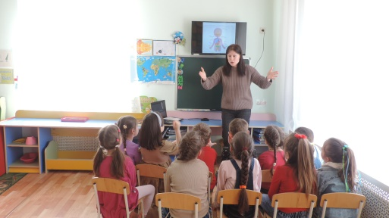

К туловищу крепятся руки и ноги. Руки для человека очень важны, они выполняют разную работу. Назовите, какую?

**Дети:** Мы берем игрушки, кушаем, одеваемся.

**Воспитатель:** Все это мы можем благодаря нашим пальчикам, которые очень цепкие и могут удерживать самые разные предметы. С помощью пальчиков можно не только играть, но и учиться считать.

**Пальчиковая гимнастика:**

Десять пальчиков проворных захотели поиграть,

Десять пальчиков проворных захотели посчитать,

- Давайте посчитаем наши пальчики по порядку.

**Воспитатель:** Как у дома есть стены и поэтому он такой крепкий, так и у человека есть кости и мышцы, большие и маленькие. Eслибы у человека не было костей, его тело было бы мягким. Кости, составляющие скелет, поддерживают тело и обеспечивают защиту от ранений и ушибов. Потрогайте себя, руки, ноги, животик.

- Как вагоны в поезде связаны друг с другом, так и мышцы и кости связаны между собой. Человек был бы бесформенным и некрасивым, если бы у него не было скелета. Скелет - это наша опора. На вид он хрупкий, но на самом деле очень прочный. Скелет служит организму не только опорой, но и защищает внутренние органы. Рассмотрите свои руки, пошевелите пальчиками рук. Наше тело покрыто кожей, которая защищает его. Посмотрите на кожу, особенно на пальцах рук. Она должна быть целой, без повреждений.

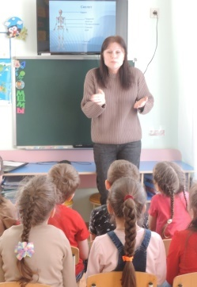

- В организме человека через глаза, рот, нос, уши, в кожу может попасть грязь: пыль, песок, насекомые, и тогда организму будет плохо, ему надо будет с этим бороться; именно поэтому мы учимся ухаживать за своим телом, когда оно чистое, ему ничего не грозит.

- Через нос и рот в организм попадает воздух – мы дышим, живем. Попробуйте закрыть рот и нос – что будет? Через рот мы себя кормим, наш организм берет из пищи самое ценное, нужное. Если ты будешь беречь свое тело, есть то, что тебе дают в детском саду и дома, заниматься физкультурой, то вырастишь крепким, красивым и умным.

**Физ. минутка.**

Раз, два, три, четыре, пять – тело будем изучать.*(шагают на месте)*

Вот спина, а вот животик,*(показывают на спину и живот)*

Ножки,*(топают)*Ручки,*(протягивают вперед руки и вращают кистями)*

Глазки,*(указательными пальцами показывают на глаза)*

Ротик,*(указательным пальцем правой руки показывают на рот)*

Носик,*(указательным пальцем правой руки показывают на нос)*

Ушки,*(указательными пальцами обеих рук показывают на уши)*

Голова, *(кладут руки на голову)*

Покачать успел едва.*(качают головой из стороны в сторону)*

Шея крутит головой*(обхватывают шею ладонями)*

Ох, устала! Ой-ой-ой!

Лоб *(пальцами обеих рук гладят лоб от середины к вискам)*

И брови *(указательными пальцами проводят по бровям от середины лица к вискам)*

Вот реснички *(указательными пальцами показывают ресницы)*

Запорхали, словно птички.*(дети моргают глазами)*

Розовые щёчки *(ладонями гладят щеки в направлении от носа к ушам)*

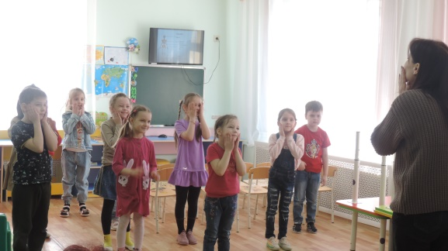

Подбородок кочкой *(заканчивают начатое движение на подбородке)*

Волосы густые *(пальцами обеих рук расчесывают волосы)*

Как травы луговые.

Плечи,*(дотрагиваются правой кистью до правого плеча, а левой – до левого)*

Локти,*(не убирая руки с плеч, выставляют вперед локти)*

И колени *(слегка наклоняются и хлопают по коленям)*

У меня, у Влада, Лены.

**Воспитатель:** Мы познакомимся сегодня с самыми важными органами.

Перед вами рисунок, на котором изображены эти органы. Один из самых главных органов — **мозг.** Он всё знает и за всё отвечает. Мозг помогает человеку думать, ходить, делать разную работу. Он очень хрупкий. Хорошо, что твердый череп надежно защищает мозг от повреждений. Но все-таки старайтесь не ударяться головой. От сильного удара бывает сотрясение мозга.

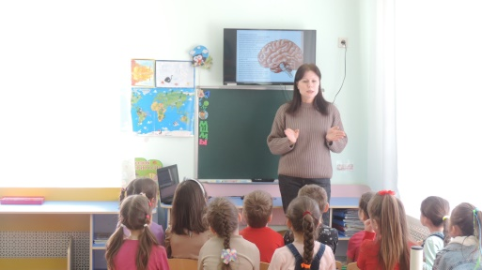

- У человека есть **легкие,** они нужны человеку, чтобы дышать и питать кровь нужным воздухом. Воздух не виден, но жить без него нельзя. Посмотри на свое дыхание. Поднесите зеркальце поближе и подышите на него. От теплого дыхания зеркало затуманится. Положите руки на грудь и сделайте глубокий вдох. Вы почувствовали, как руки приподнялись вместе с наполнившимися воздухом легкими. Теперь выдохните воздух. Руки опустились. Мы не всегда дышим одинаково. Когда бегаем — дышим чаще и глубже, а когда мы спокойны или спим — дыхание у нас ровное и спокойное. Нужно стараться не дышать дымом или грязным воздухом. Нашим легким полезен свежий чистый воздух. И, конечно же, нельзя травить свои легкие сигаретами. От сигаретного дыма легкие становятся черными и заболевают.

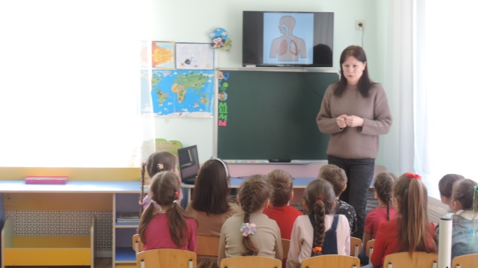

**Желудок,** как кастрюля внутри нас — туда попадает вся пища, а желудок её переваривает. С полезной, здоровой пищей желудок справляется легко, а от вредной пищи желудок страдает и даже заболевает. Очень не любит желудок, когда мы наедаемся сверх меры — набиваем живот. Желудок не успевает справиться с большущим количеством еды и у нас начинает болеть живот.

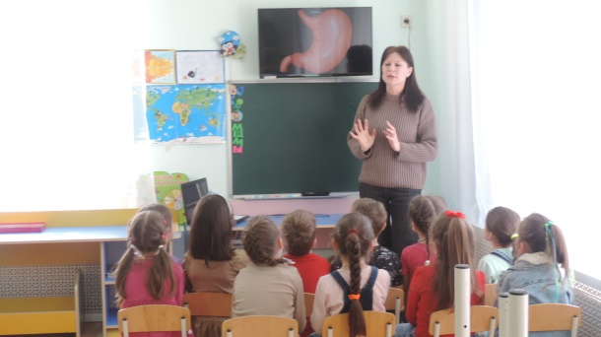

- **Сердце** похоже на большой насос, который качает кровь. По всему телу «бегает» кровь по разным сосудам. Главная задача крови — накормить все тело. А качать кровь, помогает ей двигаться очень важный орган — сердце. Сердце работает постоянно, даже когда человек спит.Находится сердце в центре груди, почти посередине, а размером с кулак. Сложите руку в кулак и приложите к центру груди, чуть левее. Вот примерно такого размера ваше сердце. А теперь сжимайте и слегка разжимайте кулак — так работает сердце. А вы слышите стук сердца? Сердце нужно беречь. Но это не значит, что нужно все время лежать и ничего не делать. Сердце нужно тренировать, заниматься физкультурой. Когда бегаешь, сердце быстрее работает. Стучит и качает кровь. Если приложить ладонь к сердцу и прислушаться, то можно услышать, как оно бьётся. А если попрыгать, побегать на месте, наклонится вперед, назад, то сердце забьётся сильнее.

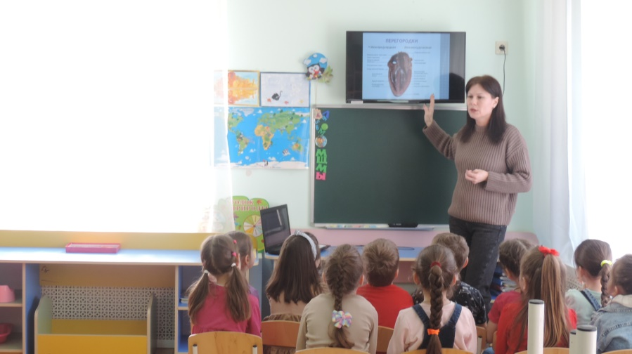

Внутри сердце не пустое, а очень сложное и удивительно интересное. Оно представляет небольшой мешочек, стенки которого состоят из мышц и разделено перегородками. Сердце разделено стенкой, как будто на две двухэтажные квартирки и над каждой комнаткой есть маленькая прихожая. В левую прихожую всегда приходит в гости только алая, богатая кислородом кровь; в правую прихожую - только тёмная, с углекислым газом. Как только наполняются эти прихожие, сердце сжимает их и выдавливает кровь через специальные чудесные дверки в комнатки. Когда же сердце начинает сжимать наполненные кровью комнатки, дверки захлопываются и гости покидают сердце через другие выходы. Стенки левой комнатки толще и сильнее правой для того, чтобы как можно мощнее вытолкнуть алую кровь в длинный и тяжелый путь по всему телу. А справой, как вы думаете, куда идет тёмная кровь? (Ответы детей)

**Воспитатель:** Темная кровь идет в лёгкие, чтобы менять углекислый газ на кислород. Из лёгких, после короткого путешествия, темная кровь превращается в алую, богатую кислородом, и вновь возвращается в сердце. Но не в свой домик, а в левый. А в правый попадает кровь, которая прошла по всему телу, поменялась на углекислый газ и превратилась из алой в бордовую. Получается, что кровь всё время ходит в гости из левого домика в правый домик, и наоборот. Сердце работает, не останавливаясь в течение всей жизни, перекачивая кровь по тонким эластичным трубочкам, которые называются кровеносными сосудами.

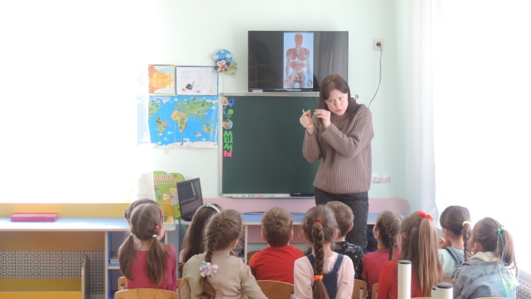 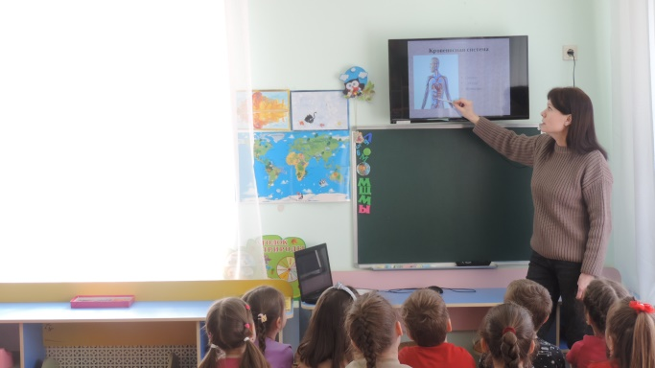

(Рассматриваем изображение, на котором нарисованосердце с выделенными на рисунке кровеносными сосудами).

**Воспитатель:** Обратите внимание, наше тело - пронизано густой сетью кровеносных сосудов, по которым течет кровь. Некоторые из них широкие и плотные, другие узкие и тонкие. Во многих местах они подходят близко к поверхности кожи, их даже можно рассмотреть.

**Опыт №1**

**Воспитатель:** Ребята, давайте мы с вами рассмотрим ладони с наружной стороны, а потом с внутренней. Сквозь кожу видны голубые полоски. Это и есть кровеносные сосуды. Все нашли свои кровеносные сосуды? Рассмотрите их хорошо.

**Воспитатель:** Самые тонкие кровеносные сосуды, тоньше человеческого волоса. По сосудам постоянно течет кровь, причем довольно быстро. Ей надо всего полминуты, чтобы пробежать по всему телу. Вы даже не сумеете посчитать до 30-ти. А еще, приложив свои пальчики на запястье, вы почувствуете небольшое биение. Это биение вашего сердечка или как его по-другому называют - пульс. Что это такое? Пульс - это толчок крови, который выталкивается при сокращении сердца. У взрослого человека нормальный пульс - 70-80 ударов в минуту, у детей 80-100 ударов. На теле человека есть места, где можно почувствовать пульс - на висках, на шее, по центру грудной клетки. Но самое удобное и привычное прощупывание пульса - это запястье. Здоровое сердце человека бьётся ритмично.

**Опыт №2**

Ребята давайте мы с вами прощупаем пульс. Для этого положите указательный, средний, безымянный пальцы на запястье. Все нашли пульс?!

**Воспитатель:** Сердце и кровяные сосуды человека - очень важные органы. Их нужно беречь и укреплять. Игра, прогулка, работа на свежем воздухе, занятие физкультурой, катание на коньках, лыжах, плавание, утренняя гимнастика, ходьба и бег укрепляют сердце и сосуды. Не перегружайте сердце! Следите за частотой пульса. Частый пульс говорит о том, что сердце устало и пора отдохнуть. Молодцы, ребята. Как много интересного мы сегодня с вами узнали.

**Опыт №3**

Ребята, давайте мы с вами проведем опыт. Попробуйте сильно надавить себе на ноготь большого пальца и через некоторое время отпустите. Что случилось? Что изменилось?

Ответы детей: цвет меняется.

**Воспитатель:** Правильно, когда вы надавливаете, в этом месте движение крови останавливается. Это доказывает, что если поступление крови к какому - либо органу прекратится, случится беда. Например, если снабжение кровью головного мозга прервётся хотя бы на секунду, человек может потерять сознание. Если руку перетянуть жгутом больше чем на час, прервав в сосудах движение крови, ткани руки могут погибнуть. Благодаря работе сердца, кровь находится в непрерывном движении. Она приносит всем органам кислород и необходимые для жизни полезные вещества, помогает нашему организму бороться с микробами при царапинах или порезах, засыхая и превращаясь в корочку, закрывает ранку. (Воспитатель показывает изображение раны в трёх позициях). Поэтому ребята, чтоб работало сердце, что от нас требуется?

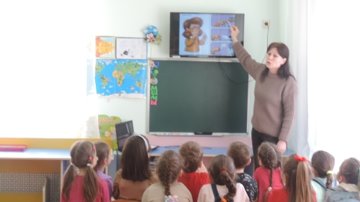 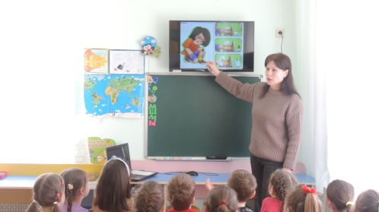

**Воспитатель:** Гулять на свежем воздухе, заниматься спортом, физкультурой, хорошо питаться и соблюдать режим. Когда человек заболевает у него, меняется состав крови. И для того, чтоб поставить правильный диагноз, т.е. определить вашу болезнь, врачи делают анализ крови. Рассматривают её капельку под микроскопом. И вот когда с ваших пальчиков берут кровь, рана от которой остаётся, закрывается корочкой, т.е. сгустком крови. Вот эта корочка защищает от микробов.

Ещё, ребята, авторы выпускают много интересных красочных доступных книг и пособий для младших дошкольников. Сейчас мы познакомимся с некоторыми из них.

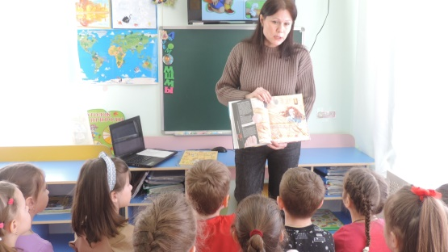 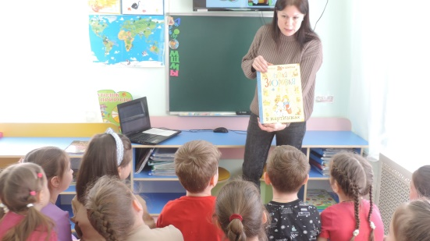

**Воспитатель:** О чем мы узнали? (Ответы детей).

**Сюжетно-ролевая игра «На приёме у кардиолога»**

**Задачи руководства:**

- вызвать у детей интерес к профессии врача. Побуждать детей более широко и творчески использовать в играх знания о больнице, поликлинике о работе врачей, об аптеке и работе продавца, о жизни семьи.

- углублять знания детей о труде врача, медицинской сестры, работника аптеки; воспитывать чуткое, внимательное отношение к больному, доброту, отзывчивость, культуру общения.

- развивать активное речевое общение детей в процессе игровой деятельности, расширять и обогащать словарный запас.

**Игровые действия:** Больной идет в регистратуру, берет талон к врачу, идет на прием. Врач принимает больных, внимательно выслушивает их жалобы, задает вопросы, прослушивает фонендоскопом, измеряет температуру, смотрит горло, делает назначение. Медсестра выписывает рецепт, врач подписывает. Больной идет в процедурный кабинет. Медсестра делает уколы, прививки.

**Предварительная работа:** Экскурсия в медицинский кабинет д/с. Наблюдение за работой врача (прослушивает фонендоскопом, смотрит горло, задает вопросы). Слушание сказки К. Чуковского «Доктор Айболит» в грамзаписи. Рассматривание медицинских инструментов (фонендоскоп, шпатель, термометр, тонометр, пинцет и др.) Беседа с детьми о работе врача, медсестры. Рассматривание иллюстраций о враче, мед.сестре. Изготовление с детьми атрибутов к игре с привлечением родителей (халаты, шапки, рецепты, мед.карточки, талоны и т. д.)

Оборудование: столы, стулья в кабинетах для врачей, белые халаты, медицинские принадлежности, шприцы, градусник, таблица, фонарик, лекарства и т.д.

